am 23.März.2023, Beginn um 19.00 Uhr
in der Seglermesse Priwallpromenade 33
23570 Lübeck-Travemünde

Tagesordnung:

1. Eröffnung und Begrüßung
2. Gedenken an die im Jahr 2021/2022 verstorbenen Mitglieder
3. Diskussion und Abstimmung über fristgerecht eingegangene Anträge
4. Genehmigung der vorläufigen Tagesordnung
5. Genehmigung des Protokolls der JHV 2021
6. Bericht des Vorsitzenden über das abgelaufene Geschäftsjahr 2021/22
- Zukunft des Vereins
- Mitgliederentwicklung 21/22
- Nachpflanzungen Straßenbäume
- Fähren
- Blaufahrt
- Landschaftsschutzgebiet Küstenwald „Priwall“
- Beteiligung Gestaltung Kohlenhof – Kai
- ehemalige Magazine
- Wir vom Priwall
- weitere Infos
7. Rechenschaftsbericht des Kassenwartes
8. Prüfbericht der Kassenprüfer
9. Aussprache und Entlastung des Vorstandes
10. turnusmäßige Wahlen
10.1. 2ter Vorsitzender
10.2. Kassenwart
10.3. 2. Beisitzer
10.4. 4. Beisitzer
10.5. Kassenprüfer
11. Verschiedenes

Teilnehmer:
Anwesend: Vorstand Eckhard Erdmann, Erster Vorsitzender
Dieter Lack, Kassenwart
Frank H. Scharlaug, Schriftführer
Heike Spiegelberg (erste Beisitzerin)
Ines Zimmermann (dritte Beisitzerin)
Peter Spahn (vierter Beisitzer)
Mitglieder 46

Beginn 19:00 Uhr

TOP 1 E. Erdmann begrüßt die anwesenden Mitglieder der Gemeinschaft der Priwallbewohner und eröffnet die Mitgliederversammlung im Jahr 2023. Er stellt fest, dass die Einberufung dieser nachgeholten Versammlung gemäß der Satzung rechtzeitig erfolgt ist und die Versammlung beschlussfähig ist.
TOP 2 Frau Spiegelberg bittet die im vergangenen Jahr neun verstorbenen Vereinsmitgliedern in einem stillen Gedenken zu ehren.
TOP 3 E. Erdmann stellt fest, dass keine Anträge eingegangen sind.
TOP 4 Die vorläufige Tagesordnung wird genehmigt.
TOP 5 Das auf der Homepage des Vereins veröffentlichte und einsehbare Protokoll von der Jahreshauptversammlung 2021 wird aufgerufen und genehmigt.
TOP 6 Bericht des Vorsitzenden über das abgelaufene Geschäftsjahr 2021/22
Der Verein kann 2023 sein 60- jähriges Bestehen feiern. Aus dem nachfolgenden Bericht des Vorstandes ergibt sich, dass vieles auf dem Priwall noch zu tun ist, was auch die Berechtigung des Vereins begründet. Zentrales Anliegen auf dieser Mitgliederversammlung und daher der erste Punkt ist für E. Erdmann daher das Thema Zukunft des Vereins. Er hat schon frühzeitig in diversen Versammlungen und Info-Abenden darauf hingewiesen, dass seine Nachfolgefrage gelöst werden muss. Bisher leider ohne Erfolg. Nach einem kurzen Rückblick auf sein langjähriges Engagement auf dem Priwall weist er daraufhin, dass er in einem Alter von fast 75 Jahren und nach nunmehr gut zwölf Jahren Vereinsführung bei den nächsten anstehenden Vorstandswahlen nicht mehr kandidieren wird. Der Verein hat zurzeit ein Durchschnittsalter von über 70 Jahren. Er wirbt deshalb insbesondere um jüngere Vereinsmitglieder sich an der Vereinsarbeit zu beteiligen, damit die Entwicklung des 1963 von Priwaller gegründeten Vereins weiter gehen kann und nicht jäh in einer Auflösung endet.
Dieses wäre gerade mit Blick auf die positive Mitgliederentwicklung 21/22 schade. Es ist in den letzten Jahren ein stetiger Anstieg der Mitgliederzahl auf nunmehr 335 Personen zu verzeichnen, erklärt E. Erdmann, davon wohnen über 60 Mitgliederinnen und Mitglieder im Rosenhof. Andererseits bedauert er aber, dass gerade viele jüngere Vereinsmitglieder den Priwall aus beruflichen Gründen verlassen und leider auch die Mitgliedschaft im Verein gekündigt haben.
Nachpflanzungen Straßenbäume in der Mecklenburger Landstraße sind notwendig geworden, da diese zum Teil auch durch Grundwasserabsenkungen vertrocknet waren und gefällt werden mussten. Dem Verein wurde der Ersatz von der Verwaltung HL zugesagt. Die Nachpflanzungen mit „klimaresistenten“ Bäumen sollen als Ersatz nunmehr, etwas verspätet, im Frühjahr 2023 erfolgen.
Aktuell kam es zu einer unerwarteten Situation, alle drei Fähren standen trotz Überholung in der Werft stundenweise nicht zur Verfügung. Die Fehlersuche der gerade aus der Werft von der Inspektion gekommenen neueren Fähren läuft noch. Zuletzt waren die Verantwortlichen und Monteure noch ratlos. Als die ältere Fähre Berlin, die allein die Verbindung nach Travemünde sicherstellen musste, auch ausfiel, positionierte die Leitstelle dann Leute und Fahrzeuge der Feuerwehr und Rettungswagen auf dem Priwall. Dies hatte Herr Ortz auf eine, dem Geschäftsführer SV HL im Januar 2023 gestellte Nachfrage von E. Erdmann zur Notfallplanung so auch beantwortet: Mit Hinweis auf das erprobte Vorgehen bei Hochwasser, wenn der Fährbetrieb eingestellt werden muss, sagte er: „Sobald wir merken, dass die letzte Fähre ausfallen könnte, wird die Leitstelle der Feuerwehr Lübeck durch unser Fährführer oder das Fähr-Büro informiert. Ebenso sind die Polizei und auch die LVG für einen Ersatzverkehr vorinformiert.“ Die neue Fähre ist für Mai 2023 angekündigt.
Steigende Betriebskosten und Inflationsrate führen laut Geschäftsführung SV HL zur jährlichen Erhöhung der Fährpreise. Dem stehen wir als Verein fast machtlos gegenüber, so E. Erdmann. So wurde unserem Vorschlag, die derzeitige Laufzeit von 12 auf 18 Monate zu verlängern, nicht gefolgt.
E. Erdmann bedankt sich bei Frank Thierfeldt für seine Tätigkeit im Vereinsvorstand und insbesondere bis zuletzt mit verantwortlicher Organisation der Blaufahrt. Aus gesundheitlichen und Altersgründen wird Frank aber nicht mehr im Verein als Beisitzer tätig sein können. Frank steht mit seinem Wissen aber weiterhin gerne als Berater zur Organisation der Blaufahrt zur Verfügung. E. Erdmann appelliert an die Vereinsmitglieder sich für diese Aufgabe im Verein zu melden, damit dieses Highlight der Vereinsarbeit erhalten bleibt.
Die Verordnung über das Landschaftsschutzgebiet "Küstenlandschaft Priwall" wurde am 22.04.22 vom Bürgermeister unterzeichnet, am 26.04.22 mit Abgrenzungskarte und Übersichtskarte im Internet veröffentlicht und ist somit seit dem 27.04.22 rechtskräftig.
Unter Bezug auf den aktuell von der HL in den Gremien vorgelegten Bericht zum Konzeptentwurf „Umgestaltung Kohlenhofkai“ geht er auch auf die vorangegangene Beteiligung der Priwallbewohner ein. Die Fragestellungen des Ingenieurbüros Mohn GmbH und des Landschaftsarchitekten Siller wurden nach einer Mitgliederbefragung Dank der vielen Rückmeldungen der Anlieger in einer der Stellungnahme vom Verein im August 2021 zusammengefasst und auch i. W. im Konzeptentwurf berücksichtigt. Eine weitere Beteiligung der Priwaller ist seitens der LPA vorgesehen.
Die städtischen Vorstellungen zur Umwandlung der ehemaligen Magazine bzw. Nachnutzung der Häuser 4 und 5 des ehemaligen Krankenhauses (früher Priwallkrankenhaus) werden erläutert. Es gibt Überlegungen der Verwaltung, diese Häuser als Wohnraum für Beschäftigte aus den Bereichen Gastronomie und Hotelerie zu nutzen. Um einen diesbezüglichen Einfluss der HL zu erhalten, favorisiert die Verwaltung die Vergabe der Häuser im Erbbaurecht.
Die Zeitschrift „WiR vom Priwall“ existiert weiterhin. Statt früher drei werden jetzt zwei Exemplare jährlich veröffentlicht. Auch wenn die Themen zum Priwall nicht aus- gehen, werden Beiträge von der Redaktion gerne entgegengenommen. Auf die Nachfrage zur Auflage (1.500) erläutert E. Erdmann auch die Finanzierung. Durch die externe Vermarktung und interne Verteilung entstehen dem Verein keine Kosten.
TOP 7 Rechenschaftsbericht des Kassenwartes

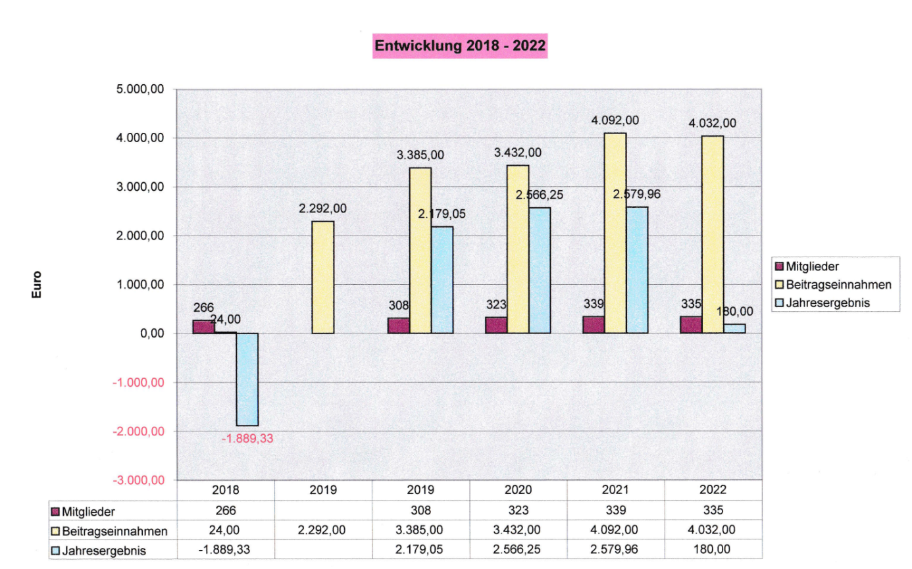
Bevor Kassenwart Dieter Lack den geprüften Kassenbericht 2021 vorlegt, stellt er die Entwicklung der Beitragseinnahmen und der Mitgliederanzahl der letzten 6 Jahre (s. Schaubild) dar. Er freut sich zwar in seiner Amtszeit seit 2019 einen Gewinn auszuweisen, erläutert aber die dafür verantwortlichen Sondereffekte. So führte das Geschäftsergebnis 2020 und 2021 jeweils zu einem Überschuss, weil coronabedingt viele bezuschusste Aktivitäten und Veranstaltungen, z. B Blaufahrt, Sommerfest, Matjesessen, ausfallen mussten. Zum Kassenbericht merkte er an, dass mit den Beitragseinnahmen 2021, ergänzt durch Spenden, nunmehr einen Überschuss von 12.187 € aufweist, aber erst das (vorweggenommene) Jahresergebnis 2022 - mit praktisch ausgeglichenem Saldo – eine normale (ausgeglichene) Bilanz zeigt.

Kassenbericht 2021
Saldovortrag laut Abschluss 31.12.2020 9.607,84 €
Einnahmen 4.206,00
Ausgaben 1.626,04
Geschäftsergebnis 2021 Überschuss 2.579,96 €
Saldo 31.12.2021 12.187,80 €

TOP 8 Prüfbericht der Kassenprüfer
Der Kassenbericht wurde von den Kassenprüfern testiert und die Ordnungsmäßigkeit der Kassenführung bestätigt.
TOP 9 Aussprache und Entlastung des Vorstandes
Der Vorstand wird von der Mitgliederversammlung entlastet.
TOP 10 Turnusmäßige Wahlen
Nachdem D. Lack auch nochmals um Kandidaten für die Vereinsarbeit wirbt, erklärt Herr Frank Voß seine Bereitschaft für die Position des zweiten Vorsitzenden zu kandidieren und stellt sich kurz vor. Herr D. Lack stellt sich als Kassenwart wieder zur Verfügung. Als zweiter Beisitzer stellt sich Herr H. Tlotzek zur Verfügung und freut sich auf die Organisation der Blaufahrt mit Herrn F. Thierfeldt. Auch Herr P. Spahn stellt sich erneut zur Verfügung. E. Erdmann stellt jeweils fest, dass es keine weiteren Vorschläge für die jeweiligen Positionen gibt.

Gewählt wurden jeweils mehrheitlich ohne Gegenkandidat und Gegenstimme als
10.1. Zweiter Vorsitzender Herr Frank Voß
10.2. Kassenwart Herr Dieter Lack
10.3. Zweiter Beisitzer Herr Hartmut Tlotzek
10.4. Vierter Beisitzer Herr Peter Spahn
10.5. Kassenprüfer Herr Kristian Will
Herr H.-J. Riekhof
(hat seine Bereitschaft vorab erklärt)

Mit den Wahlen am heutigen Tage ist Herr Erdmann sehr zufrieden, so sei mit der Wahl des zweiten Vorsitzenden mindestens Zeit für eine Lösung zur Besetzung der Position des Ersten Vorsitzenden gewonnen. Auch kann es mit der Vereinsarbeit weitergehen, z. B. Durchführung der beliebten Blaufahrt, freut sich der ein wenig überraschte E. Erdmann. Zudem zeigt das Interesse weiterer Mitglieder (Herren C. Woelbeling, und H.P. Mersdorf) an einer Mitarbeit, dass genügend Engagement im Verein vorhanden ist. Er freue sich auf die nächste interne Sitzung mit dem erweiterten Vorstand sowie den interessierten Mitgliedern, in der die zukünftige Aufgabenverteilung nochmals diskutiert und abgestimmt werden soll.

TOP 11 Verschiedenes

Unter Verschiedenes wurden unterschiedliche Themen (u.a. Reiterhof, Verkehrsaufkommen und –führung, Neubauten auf dem Priwall) hinterfragt.

Ende: 20:15 Uhr

gez. Frank H. Scharlaug
(Schriftführer)

